**第2部分第2节《函数的单调性与最值》-2025届高考一轮复习-基础摸查+基础夯实+优化提升**

基础摸查

【习题导入】

1．*y*＝在[3,4]上的最大值为(　　)

A．2 B. C. D．4

2．下列函数中，在区间(0，＋∞)上单调递减的是(　　)

A．*y*＝*x*2－1 B．*y*＝*x*3

C．*y*＝2*x* D．*y*＝－*x*＋2

3．函数*f*(*x*)是定义在[0，＋∞)上的减函数，则满足*f*(2*x*－1)>*f*()的*x*的取值范围是________．

【知识归纳】

1．函数的单调性

(1)单调函数的定义

|  |  |  |
| --- | --- | --- |
|  | 增函数 | 减函数 |
| 定义 | 一般地，设函数*f*(*x*)的定义域为*D*，区间*I*⊆*D*，如果∀*x*1，*x*2∈*I* | |
| 当*x*1<*x*2时，都有，那么就称函数*f*(*x*)在区间*I*上单调递增 | 当*x*1<*x*2时，都有，那么就称函数*f*(*x*)在区间*I*上单调递减 |
| 图象描述 | 自左向右看图象是上升的 | 自左向右看图象是下降的 |

(2)单调区间的定义

如果函数*y*＝*f*(*x*)在区间*I*上 或 ，那么就说函数*y*＝*f*(*x*)在这一区间具有(严格的)单调性，区间*I*叫做*y*＝*f*(*x*)的单调区间．

2．函数的最值

|  |  |  |
| --- | --- | --- |
| 前提 | 设函数*y*＝*f*(*x*)的定义域为*D*，如果存在实数*M*满足 | |
| 条件 | (1)∀*x*∈*D*，都有；  (2)∃*x*0∈*D*，使得 | (1)∀*x*∈*D*，都有；  (2)∃*x*0∈*D*，使得 |
| 结论 | *M*为*f*(*x*)的最大值 | *M*为*f*(*x*)的最小值 |

常用结论：

1．∀*x*1，*x*2∈*I*且*x*1≠*x*2，有()()>0(<0)或(*x*1－*x*2)[*f*(*x*1)－*f*(*x*2)]>0(<0)⇔*f*(*x*)在区间*I*上单调递增(减)．

2．在公共定义域内，增函数＋增函数＝增函数，减函数＋减函数＝减函数．

3．函数*y*＝*f*(*x*)(*f*(*x*)>0或*f*(*x*)<0)在公共定义域内与*y*＝－*f*(*x*)，*y*＝()的单调性相反．

4．复合函数的单调性：同增异减．

【题型展示】

题型一　确定函数的单调性

命题点1　函数单调性的判断

例1　(多选)下列函数在(0，＋∞)上单调递增的是(　　)

A．*y*＝e*x*－e－*x* B．*y*＝|*x*2－2*x*|

C．*y*＝2*x*＋2cos *x* D．*y*＝

命题点2　利用定义证明函数的单调性

例2　试讨论函数*f*(*x*)＝(*a*≠0)在(－1,1)上的单调性．

跟踪训练1　(1)函数*f*(*x*)＝的单调递增区间是(　　)

A．[－1，＋∞) B．(－∞，－1)

C．(－∞，0) D．(0，＋∞)

(2)函数*g*(*x*)＝*x*·|*x*－1|＋1的单调递减区间为(　　)

A.(-∞,] B.[,1]

C．[1，＋∞) D.(-∞,]∪[1，＋∞)

题型二　函数单调性的应用

命题点1　比较函数值的大小

例3　已知函数*f*(*x*)为**R**上的偶函数，对任意*x*1，*x*2∈(－∞，0)，均有(*x*1－*x*2)[*f*(*x*1)－*f*(*x*2)]<0成立，若*a*＝*f*(ln )，*b*＝，*c*＝，则*a*，*b*，*c*的大小关系是(　　)

A．*c*<*b*<*a* B．*a*<*c*<*b*

C．*a*<*b*<*c* D．*c*<*a*<*b*

命题点2　求函数的最值

例4　函数*f*(*x*)＝－ln(4－*x*)在*x*∈[1,3]上的最大值为________．

命题点3　求参数的取值范围

例5　已知函数*f*(*x*)＝是**R**上的增函数，则实数*a*的取值范围是(　　)

A.(-∞,) B.(-∞,] C．(0,1) D．(0,1]

命题点4　解函数不等式

例6　已知函数*f*(*x*)＝－log2(*x*＋2)，若*f*(*a*－2)>3，则*a*的取值范围是________．

跟踪训练2　(1)若函数*f*(*x*)＝在(*a*，＋∞)上单调递增，则实数*a*的取值范围为________．

(2)设函数*f*(*x*)＝则满足不等式*f*(2*x*－1)<2的解集是(　　)

A.(-∞,) B.[2,)

C.(,2] D.(-∞,)

基础夯实

1．下列函数在**R**上为增函数的是(　　)

A．*y*＝*x*2 B．*y*＝*x*

C．*y*＝－ D．*y*＝

2.函数*f*(*x*)＝－*x*＋在[-2,-]上的最大值是(　　)

A. B.－ C.－2 D.2

3.设偶函数*f*(*x*)的定义域为**R**，当*x*∈[0，＋∞)时，*f*(*x*)是增函数，则*f*(－2)，*f*(π)，*f*(－3)的大小关系是(　　)

A.*f*(π)＞*f*(－3)＞*f*(－2)

B.*f*(π)＞*f*(－2)＞*f*(－3)

C.*f*(π)＜*f*(－3)＜*f*(－2)

D.*f*(π)＜*f*(－2)＜*f*(－3)

4.已知函数*f*(*x*)＝log*a*(－*x*2－2*x*＋3)(*a*＞0且*a*≠1)，若*f*(0)＜0，则此函数的单调递增区间是(　　)

A.(－∞，－1] B.[－1，＋∞)

C.[－1，1) D.(－3，－1]

5.如果函数*f*(*x*)＝满足对任意*x*1≠*x*2，都有＞0成立，那么实数*a*的取值范围是(　　)

A.(0，2) B.(1，2)

C.(1，＋∞) D.[,2)

6．函数*f*(*x*)＝－|*x*－2|的单调递减区间为(　　)

A．(－∞，2] B．[2，＋∞)

C．[0,2] D．[0，＋∞)

7．若函数*f*(*x*)＝，则*f*(*x*)的值域为(　　)

A．(－∞，3] B．(2,3)

C．(2,3] D．[3，＋∞)

8．已知函数*f*(*x*)＝若*a*＝50.01，*b*＝log32，*c*＝log20.9，则有(　　)

A．*f*(*a*)>*f*(*b*)>*f*(*c*)

B．*f*(*b*)>*f*(*a*)>*f*(*c*)

C．*f*(*a*)>*f*(*c*)>*f*(*b*)

D．*f*(*c*)>*f*(*a*)>*f*(*b*)

9．(多选)已知函数*f*(*x*)＝则下列结论正确的是(　　)

A．*f*(*x*)在**R**上为增函数

B．*f*(e)>*f*(2)

C．若*f*(*x*)在(*a*，*a*＋1)上单调递增，则*a*≤－1或*a*≥0

D．当*x*∈[－1,1]时，*f*(*x*)的值域为[1,2]

10．(多选)已知函数*f*(*x*)＝*x*－(*a*≠0)，下列说法正确的是(　　)

A．当*a*>0时，*f*(*x*)在定义域上单调递增

B．当*a*＝－4时，*f*(*x*)的单调递增区间为(－∞，－2)，(2，＋∞)

C．当*a*＝－4时，*f*(*x*)的值域为(－∞，－4]∪[4，＋∞)

D．当*a*>0时，*f*(*x*)的值域为**R**

11.(多选)下列函数中，在区间(0，1)上是增函数的是(　　)

A.*y*＝|*x*| B.*y*＝*x*＋3

C.*y*＝ D.*y*＝－*x*2＋4

12.(多选)已知函数*f*(*x*)＝log*a*|*x*－1|在区间(－∞，1)上单调递增，则(　　)

A.0＜*a*＜1

B.*a*＞1

C.*f*(*a*＋2 021)＞*f*(2 022)

D.*f*(*a*＋2 021)＜*f*(2 022)

13．函数*f*(*x*)＝*x*2－6|*x*|＋8的单调递减区间是________．

14．已知命题*p*：“若*f*(*x*)<*f*(4)对任意的*x*∈(0,4)都成立，则*f*(*x*)在(0,4)上单调递增”．能说明命题*p*为假命题的一个函数是________．

15.函数*y*＝－*x*2＋2|*x*|＋1的单调递增区间为________，单调递减区间为________.

16.若函数*f*(*x*)＝e*x*－e－*x*，则不等式*f*(2*x*＋1)＋*f*(*x*－2)>0的解集为________.

17.已知奇函数*f*(*x*)在**R**上是增函数.若*a*＝－*f*，*b*＝*f*(log24.1)，*c*＝*f*(20.8)，则*a*，*b*，*c*的大小关系为________________.

18.函数*f*(*x*)＝log*a*(1－*x*)＋log*a*(*x*＋3)(0<*a*<1).

(1)求方程*f*(*x*)＝0的解；

(2)若函数*f*(*x*)的最小值为－1，求*a*的值.

19．已知函数*f*(*x*)＝*x*|*x*－4|.

(1)把*f*(*x*)写成分段函数，并在直角坐标系内画出函数*f*(*x*)的大致图象；

(2)写出函数*f*(*x*)的单调递减区间．

20．已知函数*f*(*x*)＝*a*－.

(1)求*f*(0)的值；

(2)探究*f*(*x*)的单调性，并证明你的结论．

21.已知函数*f*(*x*)＝*a*－.

(1)求*f*(0)；

(2)探究*f*(*x*)的单调性，并证明你的结论；

(3)若*f*(*x*)为奇函数，求满足*f*(*ax*)<*f*(2)的*x*的取值范围.

优化提升

22.已知*a*＝4ln 3π，*b*＝3ln 4π，*c*＝4ln π3，则*a*，*b*，*c*的大小关系是(　　)

A.*c*＜*b*＜*a* B.*b*＜*c*＜*a*

C.*b*＜*a*＜*c* D.*a*＜*b*＜*c*

23．已知函数*y*＝*f*(*x*)的定义域为**R**，对任意*x*1，*x*2且*x*1≠*x*2，都有()()>－1，则下列说法正确的是(　　)

A．*y*＝*f*(*x*)＋*x*是增函数

B．*y*＝*f*(*x*)＋*x*是减函数

C．*y*＝*f*(*x*)是增函数

D．*y*＝*f*(*x*)是减函数

24．若*a*＝ln 3，*b*＝lg 5，*c*＝log126，则(　　)

A．*a*>*b*>*c* B．*b*>*c*>*a*

C．*c*>*b*>*a* D．*a*>*c*>*b*

25．若函数*f*(*x*)＝ln(*ax*－2)在(1，＋∞)上单调递增，则实数*a*的取值范围为(　　)

A．(0，＋∞) B．(2，＋∞)

C．(0,2] D．[2，＋∞)

26.已知函数*f*(*x*)＝若*a*＝50.01，*b*＝log32，*c*＝log30.9，则*f*(*a*)，*f*(*b*)，*f*(*c*)的大小关系为________.

27．设函数*f*(*x*)＝*x*2 022－＋5，则*f*(*x*)的单调递增区间为________，不等式*f*(*x*－1)<5的解集为________．

28.已知函数*f*(*x*)＝lg(*a*>0，且*a*≠1).

(1)求函数*f*(*x*)的定义域；

(2)当*a*∈(1，4)时，求函数*f*(*x*)在[2，＋∞)上的最小值；

(3)若对任意*x*∈[2，＋∞)恒有*f*(*x*)>0，试确定*a*的取值范围.

参考答案：

基础摸查

【习题导入】

1．A　2.D　3.

【知识归纳】

1．(1)*f*(*x*1)<*f*(*x*2)　*f*(*x*1)>*f*(*x*2)

(2)单调递增　单调递减

2．(1)*f*(*x*)≤*M*　(2)*f*(*x*0)＝*M*

(1)*f*(*x*)≥*M*　(2)*f*(*x*0)＝*M*

【题型展示】

例1 AC

例2 解　方法一　设－1<*x*1<*x*2<1，

*f*(*x*)＝*a*＝*a*，

*f*(*x*1)－*f*(*x*2)＝*a*－

*a*

＝()()()，

由于－1<*x*1<*x*2<1，

所以*x*2－*x*1>0，*x*1－1<0，

*x*2－1<0，

故当*a*>0时，*f*(*x*1)－*f*(*x*2)>0，即*f*(*x*1)>*f*(*x*2)，函数*f*(*x*)在(－1,1)上单调递减；

当*a*<0时，*f*(*x*1)－*f*(*x*2)<0，

即*f*(*x*1)<*f*(*x*2)，

函数*f*(*x*)在(－1,1)上单调递增．

方法二　*f*′(*x*)＝()()()()

＝()()＝－().

当*a*>0时，*f*′(*x*)<0，函数*f*(*x*)在(－1,1)上单调递减；

当*a*<0时，*f*′(*x*)>0，函数*f*(*x*)在(－1,1)上单调递增．

跟踪训练1 (1)B　(2)B

例3 B

例4

例5 B

例6 (0,1)

跟踪训练2 ((1)[1,2)

2)D

基础夯实

1．B

2.A

3.A

4.C

5.D

6.B

7.C

8.A

9.BC

10.BCD

11.AB

12.AC

13．(－∞，－3]，[0,3]

14．*f*(*x*)＝(*x*－1)2，*x*∈(0,4)(答案不唯一，如*f*(*x*)＝只要满足题意即可)

15.(－∞，－1]和[0，1]　(－1，0)和(1，＋∞)

16.

17.*a*＞*b*＞*c*

18.解　(1)由得－3<*x*<1，

∴*f*(*x*)的定义域为(－3，1)，

则*f*(*x*)＝log*a*(－*x*2－2*x*＋3)，*x*∈(－3，1).

令*f*(*x*)＝0，得－*x*2－2*x*＋3＝1，

解得*x*＝－1－或*x*＝－1＋，

经检验，均满足原方程成立.

故*f*(*x*)＝0的解为*x*＝－1±.

(2)由(1)得*f*(*x*)＝log*a*[－(*x*＋1)2＋4]，*x*∈(－3，1)，

由于0<－(*x*＋1)2＋4≤4，且*a*∈(0，1)，

∴log*a*[－(*x*＋1)2＋4]≥log*a*4，

由题意可得log*a*4＝－1，解得*a*＝，满足条件.

所以*a*的值为.

19．解　(1)*f*(*x*)＝*x*|*x*－4|

＝

函数图象如图所示．

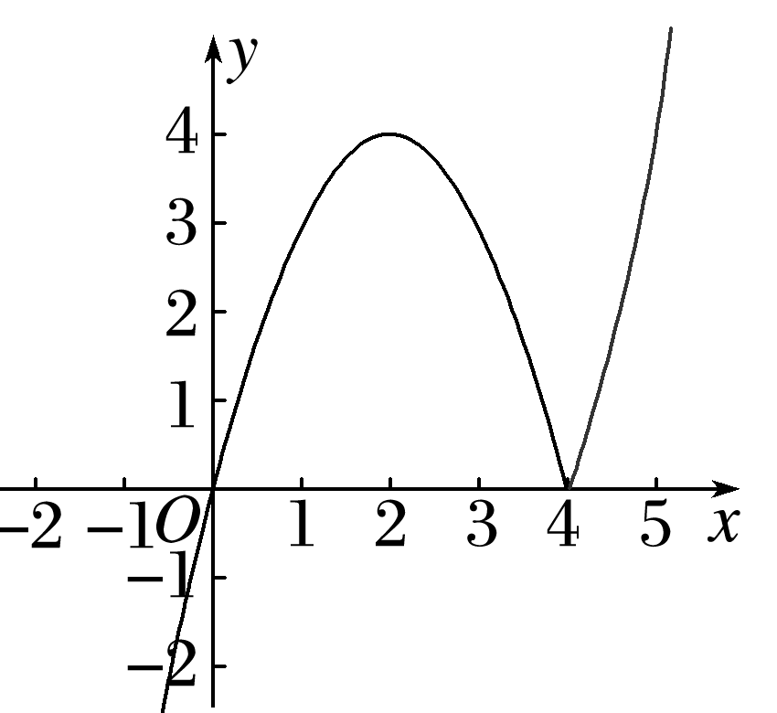

(2)由(1)中函数的图象可知，函数*f*(*x*)的单调递减区间为(2,4)．

20．解　(1)*f*(0)＝*a*－＝*a*－1.

(2)*f*(*x*)在**R**上单调递增．证明如下：

∵*f*(*x*)的定义域为**R**，

∴任取*x*1，*x*2∈**R**且*x*1<*x*2，

则*f*(*x*1)－*f*(*x*2)＝，

∵*y*＝2*x*在**R**上单调递增且*x*1<*x*2，

∴，

∴－<0,＋1>0,＋1>0.

∴*f*(*x*1)－*f*(*x*2)<0，即*f*(*x*1)<*f*(*x*2)．

∴*f*(*x*)在**R**上单调递增．

21.解　(1)*f*(0)＝*a*－＝*a*－1.

(2)*f*(*x*)在**R**上单调递增.证明如下：

∵*f*(*x*)的定义域为**R**，∴任取*x*1，*x*2∈**R**，且*x*1<*x*2，

则*f*(*x*1)－*f*(*x*2)＝*a*－－*a*＋

＝.

∵*y*＝2*x*在**R**上单调递增且*x*1<*x*2，

∴0<2*x*1<2*x*2，∴2*x*1－2*x*2<0，2*x*1＋1>0，2*x*2＋1>0，

∴*f*(*x*1)－*f*(*x*2)<0，即*f*(*x*1)<*f*(*x*2)，

∴*f*(*x*)在**R**上单调递增.

(3)∵*f*(*x*)是奇函数，∴*f*(－*x*)＝－*f*(*x*)，

即*a*－＝－*a*＋，解得*a*＝1，

∴*f*(*ax*)<*f*(2)，即为*f*(*x*)<*f*(2).

又∵*f*(*x*)在**R**上单调递增，∴*x*<2.

∴*x*的取值范围是(－∞，2).

优化提升

22.B

23．A

24.D

25．D

26.*f*(*c*)＜*f*(*b*)＜*f*(*a*)

27．(0，＋∞)　(0,1)∪(1,2)

28.解　(1)由*x*＋－2＞0，得＞0，

当*a*＞1时，*x*2－2*x*＋*a*＞0恒成立，定义域为(0，＋∞)，

当0＜*a*＜1时，定义域为{*x*|0＜*x*＜1－或*x*＞1＋}.

(2)设*g*(*x*)＝*x*＋－2，

当*a*∈(1，4)，*x*∈[2，＋∞)时，

*g*′(*x*)＝1－＝>0，

因此*g*(*x*)在[2，＋∞)上是增函数，

∴*f*(*x*)在[2，＋∞)上是增函数，

则*f*(*x*)min＝*f*(2)＝lg.

(3)对任意*x*∈[2，＋∞)，恒有*f*(*x*)>0.

即*x*＋－2>1对*x*∈[2，＋∞)恒成立.

∴*a*>3*x*－*x*2.

令*h*(*x*)＝3*x*－*x*2，*x*∈[2，＋∞).

由于*h*(*x*)＝－＋在[2，＋∞)上是减函数，

∴*h*(*x*)max＝*h*(2)＝2.

故*a*>2时，恒有*f*(*x*)>0.

故*a*的取值范围为(2，＋∞).